От вины к ответственности – советы родителям
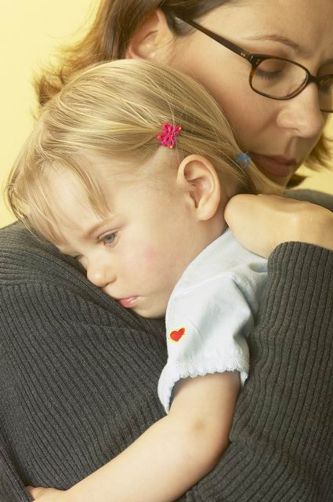
Когда ваше маленькое чудо пойдёт в школу, это слово - ответственность​ - вы будете слышать чуть ли не на каждом родительском собрании и непременно проникнетесь всей важностью его хотя бы потому, что быстренько поймёте: иметь в семье безответственного ученика - сплошной "караул!".
Теперь же, когда он ещё дошколёнок и когда у него появилось два полезных "само" - самонаблюдение и самоконтроль, - самое время приступить к формированию у него чувства ответственности. Вы скажете, что уже приступили. Малыш сам убирает игрушки на место, не лазит по грязным лужам, а когда собирается спать, кладёт одежду на стульчик. Прекрасно. Но это не ответственность, это - аккуратность.
Вы скажете, что он не вопит в общественном транспорте, слушается, когда ему говоришь "нельзя", умеет прислушиваться к вашим советам и не закатывает истерик у прилавка с игрушками. Но это ещё не ответственность, это - послушание.
Вы скажете, что малыш старательно и трудолюбиво рисует и лепит и его натюрморт на выставке занял первое место. Малышка же не менее старательно делает "па" и волнуется перед концертом. Но и это ещё не ответственность. Это - свобода творчества.
Мы часто путаем ответственность с послушанием, аккуратностью и успехами своего ребёнка на общественном поприще. Но ответственность - это нечто другое.
Ответственность - это искреннее и добровольное признание необходимости заботиться о себе и о других.
Детская ответственность начинается с нашей безусловной любви. Проявляя заботу о малыше и делая это именно так, как нужно ему (без переборов и недоборов), мы показываем юной личности её неповторимость, уникальность, самоценность. Только испытавший это человек сможет потом по-настоящему бережно относиться к другим людям. Чтобы признать ценность других людей и жизни вообще, человек сначала должен почувствовать ценность самого себя. Отсюда начинается забота, милосердие, чувство долга, желание и умение сотрудничать, беря на себя обязательства и выполняя их. Да, всё начинается с мелочей. И не общипывать букет из маминой вазы, и тихие игры, когда дедушка прилёг отдохнуть, и игрушки, убранные в ящик, конечно, всё это важно. Но... но главное - те побуждения, которые заставляют ребёнка так поступать. Представьте: ваш ребёнок, удобно расположившись на сиденье автобуса, размахивает ногами. "Не болтай ногами, это некрасиво" или "Не болтай ногами, ты можешь испачкать пассажиров", - как скажете вы? Можно сказать ребёнку: "Не ломай ветку, поцарапаешься", а можно сказать: "Не ломай ветку, она живая". Чувствуете разницу? По этой короткой реплике видны приоритеты родителя: обеспечить сиюминутное удобство, правильность, безопасность или дать малышу целостное представление о живой природе. Что необходимо делать, чтобы юный человек стал ответственным человеком?

Вот как воспитывать ответственность:
- Ребёнок должен ощущать себя равноправным членом семьи. Должен знать, что окружающие нуждаются в нём. Поначалу это проявляется в том, что его не отстраняют от взрослых занятий. "Помоги мне накрыть стол к чаю", "Как ты думаешь, какие тарелочки лучше поставить?", "Эту обувь мы помоем вместе..." Посильное дело для малыша всегда найдётся.
- Не надо торопить, позвольте ребёнку выполнить ответственное задание в удобном для него темпе. А если у него не получается как нужно, ваша задача - убедить, что он растёт, учится, каждый день у него прибавляется и опыта, и умения. (Но в первую очередь помните об этом сами!)
- Вместо того чтобы делать замечания и ругать за плохо выполненную работу (или за некорректный поступок), сделайте так, чтоб ребёнок на собственном опыте узнал, к каким результатам ведёт безответственность. Не купил хлеба - пусть все ужинают без хлеба; не поставил у батареи сапожки - они остались мокрые и мы не пойдём гулять.
- Но поручайте ему посильное дело, чтобы он понимал: если не выполнит, подведёт и себя, и других. Не надо, жалея ребёнка, брать всю ответственность на себя.
- Поначалу дети легко забывают о том, что им поручили. Придумайте какие-либо сигналы-"напоминалки". Например, звонок будильника или картинка (в тему) на двери, намекающая, что надо покормить рыбок в аквариуме.
- Родители часто не подозревают, что дети способны и на большее. Если вы никогда не советуетесь с ребёнком и раз за разом поручаете ему слишком простенькие и однообразные занятия, он может посчитать (и посчитает), что ему не доверяют, он слишком маленький...
- Когда ребёнок не справился с работой или повёл себя безответственно, постарайтесь понять его и показать, как надо делать. Покажите, что вы тоже заинтересованы в том, чтобы у него всё получалось как надо, что вы понимаете его, верите в его силы.
- Постарайтесь сделать так, чтобы у ребёнка забота о других (и забота о себе тоже) связывалась с положительными эмоциями.
Мы часто критикуем за ошибки, а к тому, что человек делает хорошо, быстро привыкаем и считаем за норму. Рисунок, который малыш принёс из детсада вам в подарок, можно красиво оформить и повесить на стене, за вечерним чаем можно отметить, как бережно он сегодня обращался с младшей сестрёнкой, как старательно укачивал её в колясочке. Так называемая обратная связь - это очень важно для малыша!

Трудно вырабатывать ответственность у ребёнка, если:
- Если вы постоянно требуете больше того, что ребёнок способен сделать, - это убивает чувство ответственности буквально на корню. Так, малыш пока не способен долго заниматься одним и тем же. Можно разнообразить ту работу, которую вы поручаете ему, или, поблагодарив, отпустить играть. Вы можете поручить навести порядок в своём уголке (или своей комнате), но учитывайте, что "порядок" в понятии взрослого - это одно, а у детей - совсем иное. Куча игрушек за дверью и более-менее чистая середина комнаты - это тоже порядок. Так что не судите со своей колокольни.
- Если вы не проверяете, не контролируете. Сам себя контролировать он пока не может.
- Если забываете поощрять (благодарить, награждать, отмечать, хвалить).
- Если никогда не советуетесь с ребёнком. Не надо думать, что "он такое насоветует!".
Изначально дети хотят быть хорошими и очень гордятся, когда им доверяют и спрашивают их мнения. Давайте помнить, что, даже если родители не задумываются о своих приоритетах, они бессознательно передают их детям своими словами и действиями. Как все настоящее, настоящая ответственность не насаждается извне, с помощью угроз и наград, она бережно взращивается, она идет изнутри, от сердца маленького человека. И подкрепляется нашим ежедневным примером.

Воспитатель Шмыкова Т.К.

